

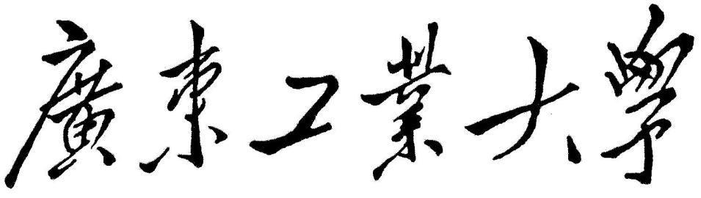

实验报告

课程名称 计算机组成原理
题目名称 计算机组成原理实验报告
学生学院 国际教育学院
专业班级 计算机科学与技术19(1)班
指导教师 叶林锋
学 号 3119009450
学生姓名 邹佳豪

2021年5 月 5日
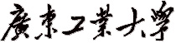
国际教育学院学院 计算机科学与技术专业 1 班
学号_3119009450 姓名邹佳豪 协作者杜聪
教师评定______________
实验题目基础汇编语言程序设计

一、实验目的：
1.学习和了解TEC-XP+教学实验监控命令的用法；
2.学习和了解 TEC-XP+教学实验系统的指令系统
3.学习简单的TEC-XP+教学实验系统汇编程序设计。
二、实验设备与器材：
工作良好的PC机。
TEC-XP+教学实验系统和仿真终端软件PCEC。
三、实验说明和原理：
实验原理在于汇编语言能够直接控制底层硬件的状态，通过简单的汇鎢指令
查看、显示、修改等存器、存储器等硬件内容。
实验箱正如一集成的开发板，而我们正是通过基础的汇编语言对开发板进行
使用和学习，过程中我们不仅需要运用汇编语言的知识，还需要结合数字逻辑中
所学的关于存储器、触发器等基本器件的原理，通过串口通讯，实现程序的烧录
实验箱与PC端的通讯。
四、实验内容：
1)学习联机使用TEC-XP+教学实验系统和仿真终端软件PCEC;
2)学习使用 WNDOWS界面的串口通讯软件；
3)使用监控程序的R命令显示/修改寄存器内容、D命令显示存储内容、E命令
修改存储内容
4)使用A命令写一小段江编程序，U命令反江编输入的程序，用G命令连续
运行该程序，用T、P命令单步运行并观察程序单步执行情况
五、实验步骤：
1)准备一台串口工作良好的PC机器；
2)将TEC-XP+放在实验台上，打开实验箱的盖子，确定电源处于断开状态；
3)将黑色的电源线一段接220V交流电源、另一端在TEC-XP+实验箱的电源
插座里
4)取出通讯，将通讯线的9芯插头接在TEC-XP+实验箱上的串口"COMI"或
"COM2"上，另一端接到PC机的事ロ上
5)将TEC-XP+实验系统左下方的六个黑色的控制机器运行状た的开关置于正
的位置，再找个实验中开关应置为001100(连续、内存读指令、组合逻辑、
联机、16位、MACH)
6)控制开关的功能在开关上、下方有标识：开关拔向上方表示"1”拔向下方表
"0","X”表示任意，其他实验相同
7)打开电源，船型开关盒5V电源指示灯亮；
8)在PC机上运行PCEC16.EXE文件，根据连接的PC机的串口设置所用PC机
的串口为”1”或"2"”，其他的设置一般不用改动，直接回车即可：(8)按一下
RESET"按键，再按一下" START"按鍵。
六、思考题：
若把IN81,SHR R0,JRNC 2028三个语句换成3个 MVRR RO,RO语
句，该程序执行过程会出现什么现象？
答：改为三个语句后，用G命令运行的结果
七、实验心得：
第一次计算机组成原理的上机实验，让我们初步了解到TEC-XP+教学系纯的
概况，通过仿真终端软件PCEC以及 WINDOWS界画的串口通讯软件，结合对
汇编基本指令的学习，让我们熟悉计组的实验工具和流程，为后续的实验打下
基础。

国际教育学院学院 计算机科学与技术专业 1 班
学号_3119009450 姓名邹佳豪 协作者杜聪
教师评定______________
实验题目脱机运算器实验

一、实验目的：
1.深入了解AM2901运算器的功能与具体用法
2.深化运算器部件的组成、设计、控制与使用等知识
二、实验设备与器材：
TEC-XP+实验系统
三、实验说明和原理：
脱机运算器实验，是指让运算器从教学计算机整机中脱离出来，此时，它的
全部控制与操作均需通过两个12位的微型开关来完成，这就谈不上执行指令，只
能通过开关、按键控制教学机的运算器完成指定的运算功能，并通过指示灯观察
运算结果。
四、实验内容：
在脱机方式下，对于给定指令分析其执行过程中运算的步骤，通过对
AM2901运算器所控制信号的设置，使之完成运算，并核对运算结果。
五、实验步骤：
1、按照表2.2.8中的微码和数据开关，对运算器的功能进行设置。操作步骤如下
(1)将教学机左下方的6个拔动开关置为1XX000(单步、16位、脱机、MACH);
先按一下 RESET按键，再按一下 START按键，进行初始化
(2)通过16个数据开关设置立即数 AAAAH
3)通过SW、SW2、SW3设置各微码。
2、按一次 START键，立即数 XXXXH置入R1,通过显示灯查看按 START键后的
输出。
若要进行其他操作
(1)重新设置SWI、SW2、SW3、数据开关，通过显示灯观察输出。
(2)然后按 START键执行操作，通过显示灯观察按下 STARTE键后的输出，检查运算结果是否正确。
3、完成表2.2.9中的各种运算，记录按 START键前和按 START键后的ALU输出及标志
位C、Z、V、S的值。
六、实验心得：
初步掌握了解了AM290运算器的功能与具体用法并深化运算器部件的组
成、设计、控制与使用等知识才能保证实验的顺利进行。而且本实验数据繁多，
操作细微，必须认真细心才行。通过了解AM2901运算器的逻辑功能懂得通过查
表用指令微码来实现一些简单的逻辑功能。

国际教育学院学院 计算机科学与技术专业 1 班
学号_3119009450 姓名邹佳豪 协作者杜聪
教师评定______________
实验题目存储器部件教学实验

一、实验目的：
1.熟悉ROM芯片和RAMさ片在功能和使用方法等方面的相同和差异之处。
2.学习用编程器设备向 EEPROM芯片内写入一批数据的过程和方法。
3.理解并熟悉通过字、位扩展技术实现扩展存储器系统容量的方案
4.了解静态存储器系统使用的各种控制信号之间正常的时序关系
5.了解如何通过读、写存储顺的指令实现对58C65ROM芯片的读、写操作。
6.加深理解存储器部件在计算机机系统中的作用
二、实验设备与器材：
EC-XP+教学实验系纯和仿真终端软件PCEC。
三、实验说明和原理：
内存储器原理：内存储器是计算机中存放正在运行中的程序和相关数据的部
件。在教学计算机存储器部件设计中，出于简化和容易实现的目的，选用静态存
储器芯片实现内存储器的存储体，包括唯读存储区和随读写存储区两部分，ROM
存储区选用4片长度8位、容易8KB的58C65芯片实现，RAM存储区选用2片长度8位、容量2KB的6116芯片实现，每2个8位的芯片合成一组用于组成
16位长度的内存字，6个芯片被分成3组，其地址空间分配关系是：0-177h用
于第一组ROM,固化监控程序，2000277h用于RAM,保存用户程序和用户
数据，其高端的一些单元作监控程序的数据区，第二组ROM的地址范围可以由
用户选择，主要用于完成扩展内存容量的教学实验
地址总线的低13位送到ROM芯片的地址线引脚，用于选择芯片内的一个存
储字。用于实现存储字的高位字节的3个芯片的数据线引脚、实现低位字节的3
个芯片的数据线引脚分别连接在一起接到数据总线的高、低位字节，是实现存储
器数读写的信息通路。数据总线要通过一个双向三态门电路与CPU一侧的内
部总线B相连接，已完成存储器、接口电路和CPU之间的数据通讯。
四、实验内容：
1要完成存储器容量扩展的教学实验，需为扩展存储器选择一个地址，并注意
读写和O正等控制信号的正确状态。
2)用监控程序的D、E命令对存储器迸行读写操作，比较RAM(3116)、 EEPRC
(28系列芯片)、 EPROM(27系列芯片)在读写上的异同
3)用监控程序的A命令编写一段程序，对RAM(6116)进行读写，用D命令
查看结果是否正确。
4)用监控程序的A命令编写一段程序，对扩展存储器 EEPRM(28系列芯片)
进行读写，用D命令查看结果是否正确；如不正确，分析原因，改写程序，
重新运行。
五、实验步骤：
RAM中的内容在断电后会消失，重新启动实验机后会发现内存单元的值
发生了改变。
1)用E命令改变内存单元的值并用D命令观察结果。
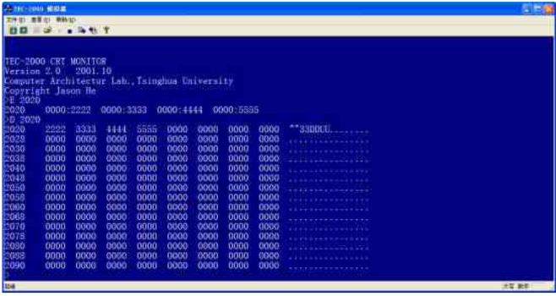
断电重启
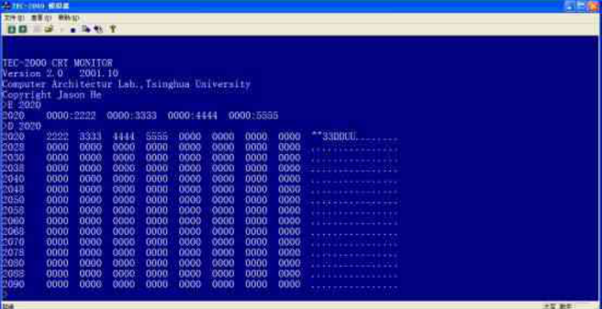
(2)用A命令输入一段程序，执行并观察结果。
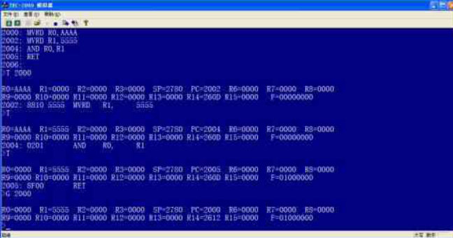
2、 EEPROM的内容断电后可保存，重新启动会发现内存单元的值没有发生
改变。
用E命令改变内存单元的值并用D命令观察结果。
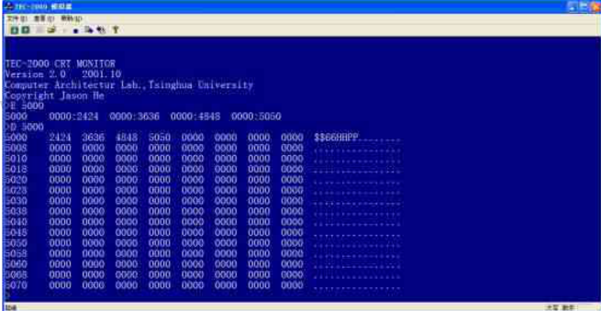
断电重启后
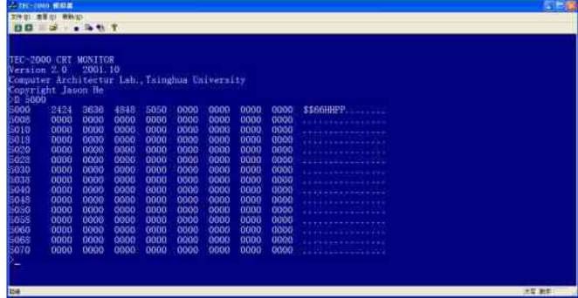
(2)在50009-500FH单元中依次写入数据0000、0001H、.000FH
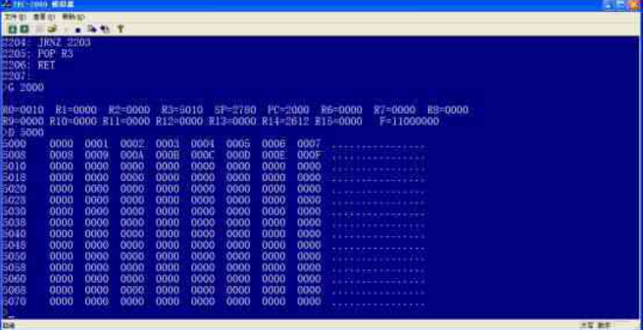
六、思考题：
将延时改短，将程序中的R3的内容赋成00FF,再看运行结果。
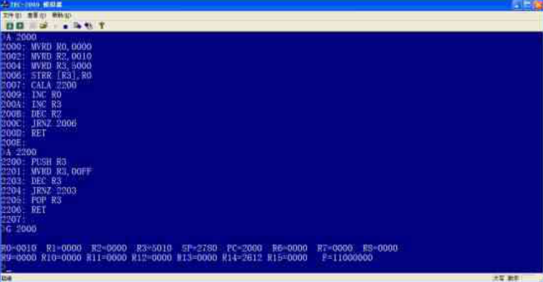
七、实验心得：
通过本次实验，了解了ROM芯片和RAM芯片在功能和使用方法和差异之处
，但对于我来说，在一些问题上还是没有办法解決；学习了用编
程 EPRON芯片内写入ー批数据的过程和方法。能用E命令直接写AT28C64B的
存储单元，而不用A命令，修改延时子程序，将其延时改短，可将延时子程序中
的R3的内容赋成00FF或OFF等，再看运行结果时，发现因为当写入双字节指令
的低位时会出错，这也是不能用A命令而只能用E命令去写存储单元的原因。

国际教育学院学院 计算机科学与技术专业 1 班
学号_3119009450 姓名邹佳豪 协作者杜聪
教师评定______________
实验题目组合逻辑控制器部件教学实验

一、实验目的：
1.深入理解计算机控制器的功能、组成知识。
2.深入地学习计算机各类典型指令的执行流程
3.指令格式、寻址方式、指令系统、指令分类等建立具体的总体概念。
4.学习组合逻控制器的设计过程和相关技术
二、实验设备与器材：
TEC-XP+教学实验系统和仿真终端软件PCEC
三、实验说明和原理：
控制器设计是学习计算机总体组成和设计的最重要部分。要在TEC-XP16教
学计算机完成这项实验，必须清楚地懂得
1)TEC-XP+教学机的组合逻辑控制器主要由MACH器件组成。
2)TEC-XP+教学机上已实现了29条基本指令
3）应了解监控程序的A命令只支持基本指令，扩展指令应用E命令将指令
代码写入到相应的存储单元中：不能用T、P命令单步调试扩展指令，
只能用G命令执行有扩展指令的程序。
4）要明白TEC-XP+教学机支持的指令格式及指令执行流程分组情况；理解
EC-XP+教学机中已经设计好并正常运行的各类指令的功能、格式和执
行流程、也包括控制器设计的实现中的具体路线的控制信号的组成。
5)要明确自己要实现的指令功能、格式、执行流程设计中必须遵从的约束
条件
为了完成自己设计几条指令的功能、格式和执行流程，并在教学计算机上实
现、调试正确的内容，具体过程包括
1)确定指令格式和功能，要受到教学机已有硬件的约束，应尽量与已实现
指令的格式和分类办法保持一致
2)划分指令执行步骤并设计每一步的执行功能，设计节拍状态的值，应参
照已实现指令的处理办法来完成，特别注意的是，读取指令的节拍只能
用原来已实现的，其他节拍的节拍状态也应尽可能地与原用节拍的状态
保持一致和相近。
3)在指令流程表中真写每一个控制信号的状态值，基本上是个查表填数的
过程，应特别仔细，并有意识地体会这些信号的控制作用。
4)在给出来mach的源文件中添加扩展指令的控制信号的逻辑表达式，编
译适配后下载到MACH器件中
写一个包含你设计的指令的程序，通过运行该程序检查执行结果的正确
性，初步判断你的设计是否正确；如果有问题，通过几种办法查出错误
并改正，继续调试，直到完全正确。
四、实验内容：
1)完成控制器部件的教学实验，主要内容是由学生自己设计几条指令的功能、
格式和执行流程，并在教学机上实现、调试正确。
2)首先是看懂TEC-XP教学机的功能部件组成和线路逻辑关系，然后分析教学
计算机中己经设计好并正常行的几条典型指令的功能、格式和执行流程
3)设计几条指令的功能、格式和执行流程，并在教学计算机上实现、调试正确
4)单条运行指令。查看指令的功能、格式和执行流程。
5)用监控程序的A、E命令编写一段小程序，观察运行结果

五、实验步骤：
1、在单步方式下，通过指示灯观察各类基本指令的节拍。
2、测试ADC指令。
3、测试JMPR指令。
4、测试JRS指令
5、测LDRX指令。
6、测STRX指令。
六、实验心得：
通过本次实验，看懂教学计算机已经设计好并正常运行的几条典型指令的功
能、格式和执行流程，深入理解计算机控制器的功能、组成知识，深入学习计算
机各类典型指令的执行流程。对于指令代码的理解，使自己进一步加深对组合逻
辑控制器部件的认识，在操作过程中遇到的问题，能独立的思考并分析原因，从
中获益匪浅

国际教育学院学院 计算机科学与技术专业 1 班
学号_3119009450 姓名邹佳豪 协作者杜聪
教师评定______________
实验题目微程序控制器部件教学实验

一、实验目的：
1.全面掌握计算机各部件组成及相互联接关系
2.深入理解计算机程序控制器的功能、组成知识
3.深入的学习计算机各类典型指令的执行流程。
4.对指令格式、寻址方式、指令系统、指令分类等建立具体的总体概念。
5.学习微程序控制器的设计过程和相关技术。
二、实验设备与器材：
TEC-XP+教学实验系统和仿真终端软件PCEC。
三、实验说明和原理：
1)TEC-XP+教学机的微程序控制器主要由微程序定序器AM2910、产生当
前微地址和下地址的控存和MACH器件组成
2)TEC-XP+教学机上己实现了的全部基本指令和留给用户实现的19条扩
展指令的控制信号都是由控存和MACH给出的。
3)应了解监控程序的A命令只支持基本指令，扩展指令应用E命令将指令
代码写入到相应的存储单元中；不能用T、P命令单步调试扩展指令，
只能用G命令执行有扩展指令的程序。
4)要明白TEC-XP+教学机支持的指令格式及指令执行流程分组情况；理解
TEC-XP+教学机中已经设计好并正常运行的各类指令的功能、格式和执
行流程、也包括控制器设计的实现中的具体路的控制信号的组成。
5)要明确自己要实现的指令功能、格式、执行流程设计中必须遵从的约東
条件。为了完成自己设计几条指令的功能、格式和执行流程，并在教学
计算机上实现、调试正确的內容，具体过程包括
确定指令格式和功能，包括确定要用的操作码，指令中的其它字段的
内容分配与使用，要受到教学机已有硬件的约東，应尽量与已实现指令
的格式和分类办法保持一致。
b)按新指令的功能和格式、设计指令的执行流程。划分指令执行步骤
并设计每一步的执行功能，设计微地址和下地址的取值，应参照已实现
指令的处理办法来完成。
c)在指令流程表中真写每一个控制信号的状态值，基本上是个查表填
数的过程，应特别仔细，并有意识地体会这些信号的控制作用
d)将设计好的码，装入控制存储器的相应单元。
e)写一个包含你设计的指令的程序，通过运行该程序检查执行结果的
正性，来初步判断你的设计是否正确；如果有问题，通过几种办法查
出错误并改正，继续调试，直到完全正确。
四、实验内容：
1)完成控制器部件的教学实验，主要内容是自己设计几条指令的功能、格式
和执行流程，并在教学计算机上实现、调试正确。
2)首先是看懂TEC-XP教学计算机的功能部件组成和线路逻辑关系，然后
分析教学计算机中己经设计好并正常运行的几条典型指令的功能、格式和
执行流程，注意各操作功能所对应的控制信号的作用。
3)设计几条指令的功能、格式和执行流程，并在教学机上实现、调试正确
4)单条行指令。查看指令的功能、格式和执行流程
5)用监控程序的A、E命令编写一段小程序，观察运行结果。
五、实验步骤：
(1)测试ADC指令
(2)测试CALR指令
(3)测试指令LDRA
六、实验心得：
本次实验让我们对指令的格式、寻址方式以及指令系统有了一个总体概念，
特别是对于扩展指令的认识与使用得到了加深，并且可以自主实现自设微码调用
微指令，初步掌了微程序控制器的设计过程此外，我们通过对指令的执行，更为深入地知晓汇典型指令的执行流程有了感性的认识，减少了学习的枯燥。本次实验需要用到的单步运行指令较多，慢慢地习惯了对指令的调试以及内存或寄存器的查询。还有，当我们使用扩展指
令时，需要用E命令输入。
国际教育学院学院 计算机科学与技术专业 1 班
学号_3119009450 姓名邹佳豪 协作者杜聪
教师评定______________
实验题目输入/输出接口扩展实验
一、实验目的：
1.了解串行接口与计算机主机之间的数据传送方
2.理解串行接口芯片的内部组成的传送数据的运行方式。
3.了解串行接口在投入运行之前必须执行的初始化操作的作用及完成初始化
操作的具体方案。
二、实验设备与器材：
TEC-XP+教学实验系统和仿真终端软件PCEC。
三、实验说明和原理：
1)串行通信是指外设和计算机间使用一根数据信号线，数据在一根数据信
号线上按位进行传输，每一位数捂都占据一个固定的时间长度。
2)这种通信方式使用的数据线少，在远距寫通信中可以节约通信成本，当
然，其传输速度比并行传输慢。相比之下，由于高速率的要求，处于计
算机内部的CPU与串口之间的通讯仍然采用并行的通讯方式，所以事行
口的本质就是实现CPU与外国数据设备的数据格式转换（或者称为串并
转换器），即当数据从外围设备输入计算机时，数据格式由位(bit)转化
为字节数据；反之，当计算机发送下行数据到外围设备时，串口又将字
节数据转化为位数据。
3)串行端口的本质功能是作为CPU和串行设备各间的编码转換器。当数据从
CP经过串行端口发送出去时，字节数据转换为串行的位。在接收数据
时，事行的位被转换为字节数据。
四、实验内容：
1)为扩展IO口选择一个地址，即将与COM2接口相连的8251的CS与标
准有IOCS的一排插孔中的一个相连。
2)将COM2口与终端或另一台运行有PCEC16的PC机的串口相连。
3)用监控程序的A命令，编写一段小程序，先初始化COM2口,再身COM2
口发送一些字符，也可从COM2口接收一些字符，或实现两个串口的通
信
五、实验步骤：
甲方
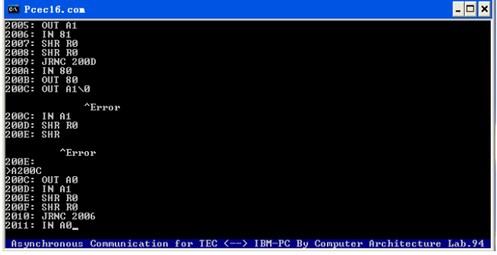
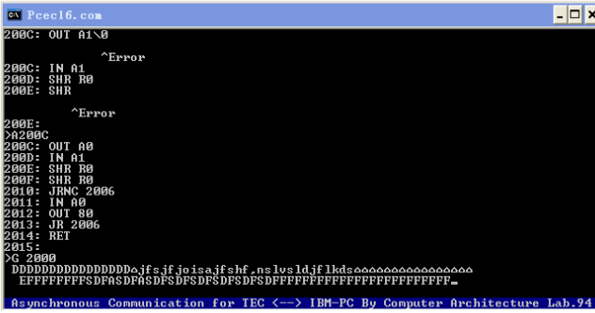
乙方
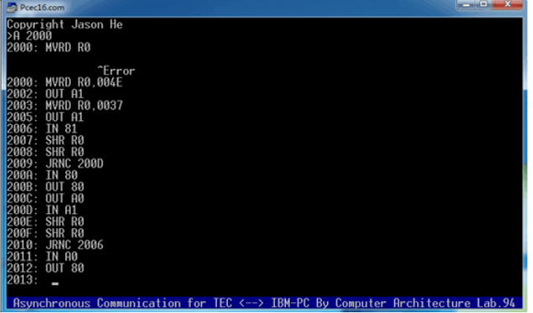
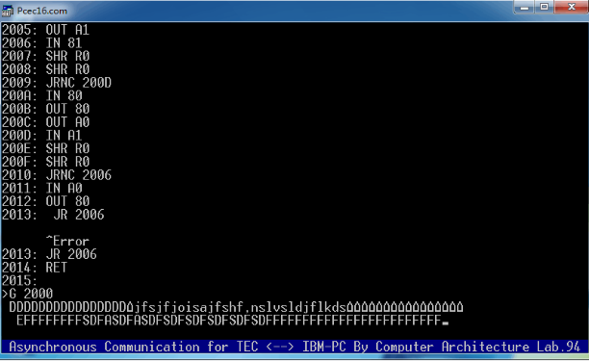
六、实验心得：
本次实验主要是实现两个PC机的串行通讯，其实过程有点类似于单片机与
PC机的串口通讯，而学生之前尝试使用C语言实现单片机与PC机之间的串口
信息传输，因此本次使用汇编语言实现两个PC机之间的事行通讯多少有点熟悉，
并且通过更细致的指令编写，深入地学会串行通讯的底居实现过程

国际教育学院学院 计算机科学与技术专业 1 班
学号_3119009450 姓名邹佳豪 协作者杜聪
教师评定______________
实验题目中断实验

一、实验目的：
1.加深理解计算机系中断的工作原理及处理过程
2.学习和掌握中断产生、向应、处理等技术。
3.掌握中断服务子程序的编写要点，进行一次硬、软件的综合调试
二、实验设备与器材：
TEC-XP+教学实验系统和仿真终端软件PCEC。
三、实验说明和原理：
1)要求中断隐指令中执行关中断功能，如果用户中断服务程序允许被中断
必须在中断程序中执行EI开中断命令。
2）教学机的中断系统共支持三级中断，由三个无锁按键确定从右到左依次为1，2，3
级中断，对应的P1、PO的编码分别是01、10、11,优先级也依次升高，这决定了它们的中断向量，为XXX4、XXX8、XXXC可以看到，每级中断实际可用空间只有四个字节，故这存
放一条转移指令，而真正的用户中断服务程序则存放在转移指令所指向的地址
3)用户需扩展中断隐指令、开中断指令、产中断指令、中断返回指令及其节拍。
四、实验内容：
1)扩展中断隐指令，为中断隐指令分配节拍，中断隐指令用到12个节拍
为了和一般指令相区别，应将其节拍T3设计为1
2)扩展开中断指令EI、关中断指令DI、中断返回指令IRET
3)确定中断向量地址。中断微量的高12位由开关确定为（000100100000
三级中断对应的中断微量为2404H、2408H、240CH。当有中断请求且被
响应后，将行存放在该中断的中断微量所指向的內存区的指令。
4)真写中断量表。在上述2404H、2408H、240CH地址写入三条JR转移
指令，R指令的 OFFSSET是-128-127之间，但在PCEC16中输入时，
用户不需要计算偏移量，直接输入要转向的绝对地址即可。
5)编写中断服务程序。中断服务程序可以放在中断微量表之后，中断服务
程序可以实现在程序正常运行时在计算机屏幕上显示与优先级相对应的
不同字符。
6)写主程序。可编写一死循环，要求先开中断
五、实验步骤：
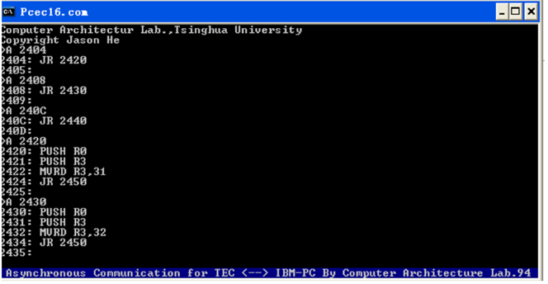
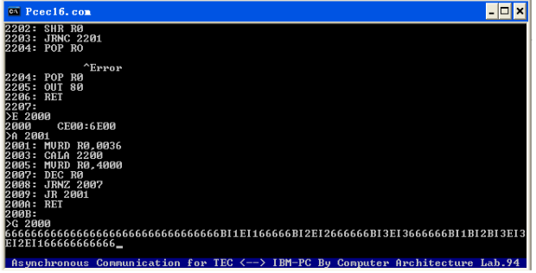
六、实验心得：
在学习中断时，应学会主动制遺错误，如除法溢出等出发中断，然后逐步了
解其响应过程，以及通过中断向量表调用内存中自己所写入的程序代码，从而加
深对中断整个过程的了解。从单片机中的学习，清楚明白到中断机制的存在为底层编程子以极大方便和灵活性，因此熟悉中断机制是我们深入学习嵌入式系统的前提。

国际教育学院学院 计算机科学与技术专业 1 班
学号_3119009450 姓名邹佳豪 协作者杜聪
教师评定______________
实验题目FPGA芯片实现非流水线的CPU系统

一、实验目的：
1.进一步熟悉教学计算机的指令格式、指令编码、寻址方式和指令功能等内容。
2.进一步熟悉教学计算机的总体组成和各个部件的功能，理解控制器部件在计
算机整机中的关键作用
3.进一步理解和指令执行步骤的划分方素；
4.进一步熟悉教学计算机的硬连线控制器各个控制命令的控制功能，学习用
VHIDL语言描述节拍发生器和控制信号产生部件的功能
5.进一步理解与熟悉在TH- umon教学计算机控制器中处理原有指令和扩展指
令的方案，提高对控制器功能能描述的理解程序
二、实验设备与器材：
TEC-XP+教学实验系统和仿真终端软件PCEC。
三、实验说明和原理：
用VHDL语言来描述的CPU的源码文件，经过专用工具软件的编译和综合
后，经专用烧录器，把程序下載到FPGA芯片中，就得到了能够正常运行的CPU
系统

四、实验内容：
控制器实验可以在两个居次上进行
1)第一个层次属于观察、验证性的实验，即通过多种方式，察看教学计算
机指令的执行步骤、运行结果、各组控制信号在每一个执行步骤中的状
态、指令之间的衔接等有关内容。这个层次的实验，重点在于学懂教学
计算机中已有的设计结果，把实现基本指令的VHDL语言程序中的语句
描述与教学机的运行结果对应清楚。
2)第二个层次是学生进行自己的设计与实现新的扩展指令的实验，即在教
学机系统已有指令的基础上，由学生自己添加若干条新的指令进行，包
括定义指令格式、功能。划分指令执行步骤和确定每一步的功能，确定
每一执行步骤使用的全部控制信号的状态值，使用 VHDL语句把新的设
计结果描述正确并添加到已有的源程序代码中去，编译、下载并调试正
确，写一个包含已有指令和刚刚实现的指令的小程序，检查运行结果的
正确性，若发现错误找出原因并设法改正，直到全部正确为止。

五、实验步骤：
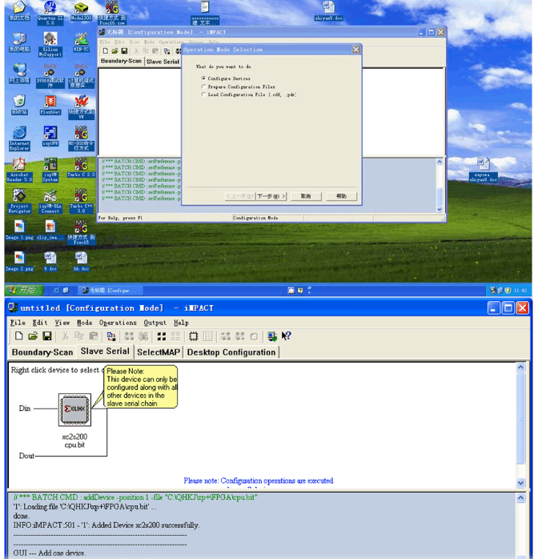
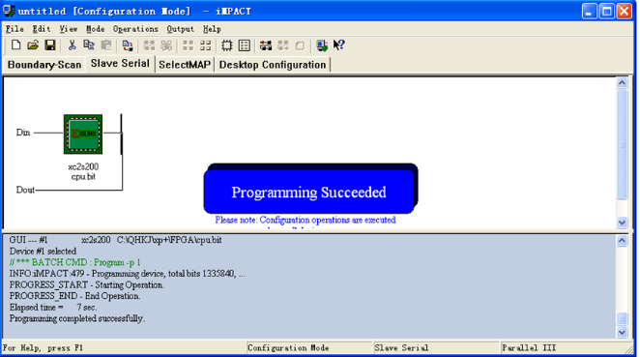

六、实验心得：
由本次实验可知，FPGA支持基本汇编指令集。经过基本汇编指令微码的对
比可知，其实对于FPGA、8086架构、单片机、ARM或者是最近的的灵动系统
CPU,它们都有各自的汇编指令集，而FPGA系统则在指令系统、使用的软件资
源等方面与小规模期间构成的实验箱兼容，能够使软件资源得到充分的应用，同
时提高动手和学习能力，尽管不同的CPU架构之间为知识的应用也常来了麻烦

